附件1
长沙医学院2018届毕业生供需见面会参会回执

单位名称（盖章）： 电子邮箱(必填）：
参会人姓名 | 性别 | 职务 | 办公电话 | 手机号码 | 备注
注：请于2018年4月3日前将此回执盖章后发扫描件至报名邮箱cyjyc103@163.com，电子版文档请登录长沙医学院就业网（http://jiuye.csmu.edu.cn）下载。
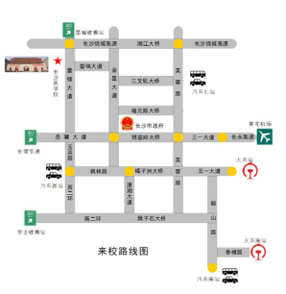
来 校 路 线：
- 长沙火车站乘地铁2号线到望城坡站（2A出口）下车；换乘918路公共汽车到长沙医学院站下车即可。
- 长沙火车站乘12路公共汽车到汽车西站下车，换乘918路公共汽车到长沙医学院站下车即可。
3、长沙火车南站(武广高铁站)乘地铁2号线（梅溪湖西方向）到望城坡站（2A出口）下车；再转乘918路公共汽车到长沙医学院站下车即到。
4、长沙汽车南站乘63、17路公共汽车到终点站汽车西站下车；换乘918路公共汽车到长沙医学院站下车即可。
5、长沙汽车东站乘168路公共汽车到终点站汽车西站下车；换乘918路公共汽车到长沙医学院站下车即到。
6、长沙黄花国际机场乘坐机场快巴（汽车西站方向）到长沙汽车西站下车；换乘918路公共汽车到长沙医学院站下车即可。

